曹仁
168- 223
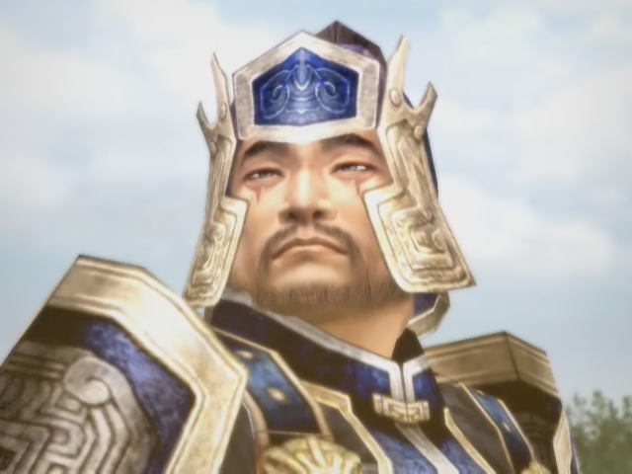
字子孝，魏将。为曹操的同族兄弟。。为人忠肝义胆，武艺百般精通，弓马娴熟。赤壁之战后驻守荆州，虽于樊城遭关羽军包围而陷入困境，但却仍坚守城池化解危机。深得主事者信任，并在曹丕即位后，受封魏国大司马。

